Zadania dla 5-latków
05.05.20r.(wtorek)
Zadanie 1. „Zwierzaki- cudaki”- praca plastyczno- techniczna. Doskonalenie posługiwania się nożyczkami i klejem. Takie prace można wykonać przy użyciu talerzyków papierowych, jak również wykorzystując rolki po papierze toaletowym.
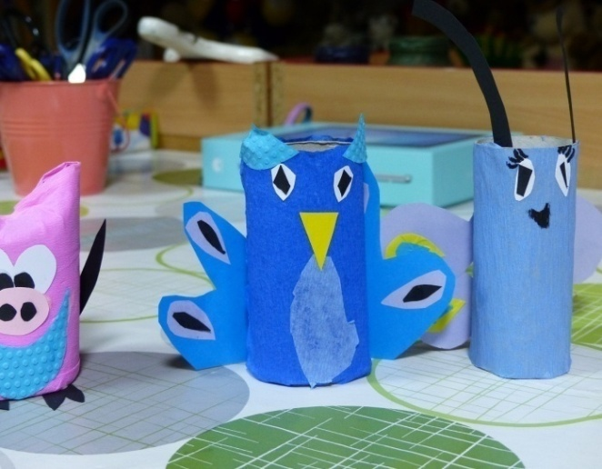
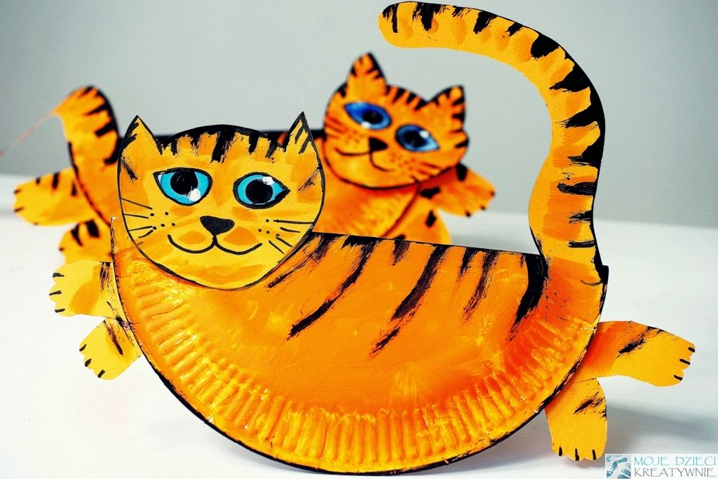
Przykłady:
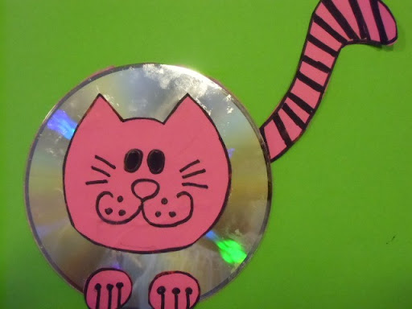
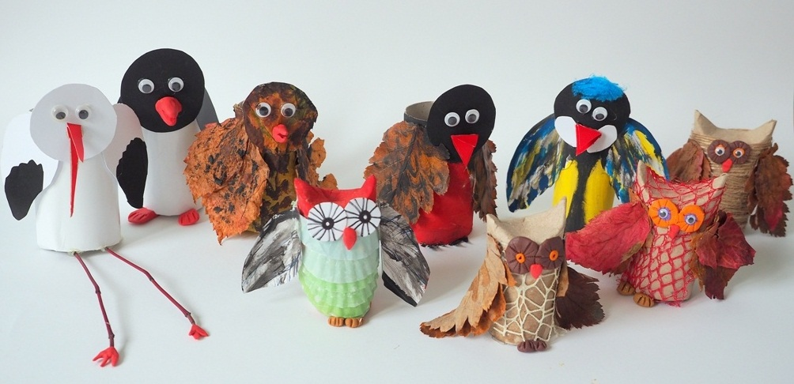

Zadanie 2. „Historyjki obrazkowe”- popatrz uważnie na obrazki. Jaką powinny mieć kolejność? Napisz odpowiednią cyferkę na obrazku.
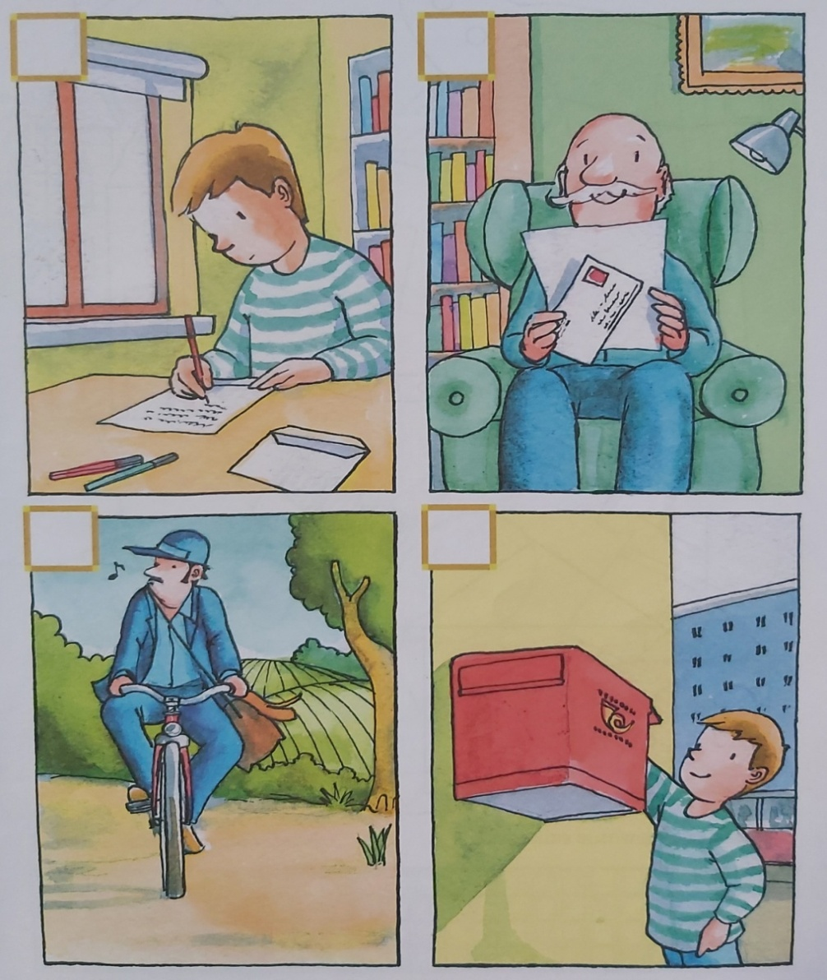
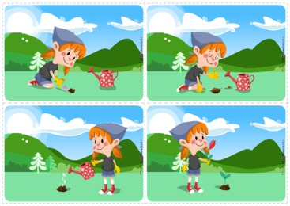
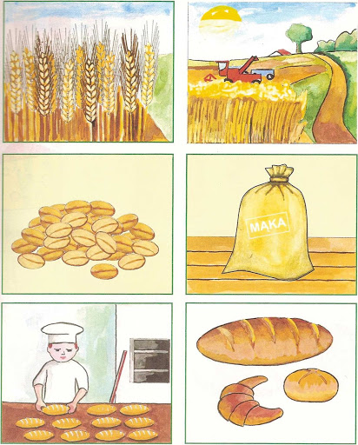

Życzę miłego dnia!

Opracowała:
Olga Deluga

